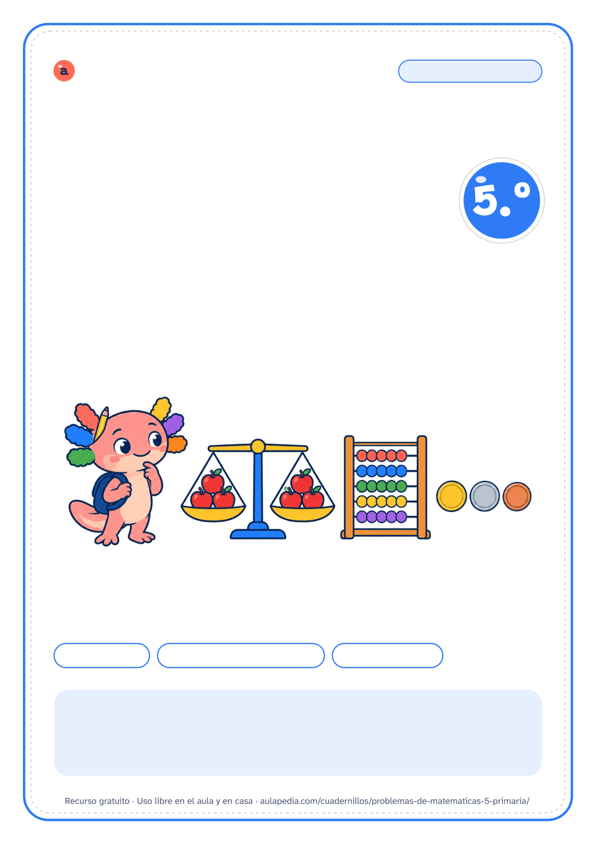

aulapedia.com | Cuadernillo para imprimir
CUADERNILLO · MATEMÁTICAS
Problemas de matemáticas
5.º de Primaria · 5.º grado · Edición en euros

42 problemas | Datos, operación y solución | Con solucionario
Este cuadernillo es de: ___________________________________________
Curso: ____________________ Fecha en que lo empiezo: ____________

Cómo usar este cuadernillo
Cuadernillo de problemas de matemáticas de 5.º de Primaria · Para docentes y familias
Qué trae
En estos 42 problemas los números decimales entran en casi todo: kilómetros, kilogramos, litros y precios. Hay fracciones de una cantidad, perímetros y áreas, medias y los primeros porcentajes, entendidos como «la décima parte». El bloque de decimales reúne problemas de medida y de dinero; los nuevos piden repartir una cuerda, calcular lo que gasta un automóvil o comparar estaturas, y los de compras trabajan el precio por kilo, el cambio y cuánto falta por ahorrar.
Esta es la edición en euros: los precios van en euros, los decimales se escriben con coma y la división, con dos puntos. En la página del cuadernillo hay otra edición en pesos, con punto decimal y la división con «÷».
Cómo usarlo en 5.º de Primaria
Con decimales, lo primero es estimar con números redondos: algo menos de 2 por 2,5 tiene que dar algo menos de 5. Insiste en colocar bien la coma (el punto decimal en México) y en no dar un resultado sin su unidad. Deja la calculadora para comprobar al final y dedica el tiempo a discutir el plan: qué operación resuelve cada paso y por qué.
Cinco pasos para cada problema
Leer el problema dos veces y contarlo con otras palabras: quién, qué pasa y qué se pregunta. Anotar los datos con su nombre («14 lechugas», no «14») y tachar los que no hagan falta.

Pensar el plan: qué operación resuelve cada paso. Un dibujo o un esquema de barras ayuda a verlo. Hacer las cuentas en la cuadrícula del recuadro.

Escribir la solución con una frase completa y comprobar que tiene sentido y que responde a la pregunta.
Cómo corregir
El solucionario repite cada ficha con los datos, las operaciones y la frase de solución en rojo. Hay problemas que admiten otro camino (restar de dos en dos, cambiar el orden de los pasos): si el plan es correcto y el resultado coincide, está bien. Lo que conviene corregir siempre es la frase: un número suelto no es una solución.
Para imprimir
Cada ficha empieza en una página nueva, así que puedes imprimir el cuadernillo entero o solo las páginas que necesites: el índice dice dónde empieza cada una y los números coinciden con los del visor de PDF. Está pensado para fotocopiar en blanco y negro.
Puedes imprimirlo y fotocopiarlo para tu clase, tu centro o tu casa. Si quieres compartirlo, comparte el enlace de la página y no el archivo: así llega siempre la versión corregida.

Índice
Cuadernillo de problemas de matemáticas de 5.º de Primaria
Página Solución
• Cómo usar este cuadernillo 2
• Para empezar: de un paso a varios 4
1 Problemas de uno y de dos pasos . . . . . . . . . . . . . . . . . . . . . . . . . . . . . . . . . . . . . . . . . . . . . . . . . . . . . . . . . . . . . . . 4 19
2 Problemas de dos pasos o más . . . . . . . . . . . . . . . . . . . . . . . . . . . . . . . . . . . . . . . . . . . . . . . . . . . . . . . . . . . . . . . . . 6 21
• Números decimales 8
3 Problemas con decimales y dinero . . . . . . . . . . . . . . . . . . . . . . . . . . . . . . . . . . . . . . . . . . . . . . . . . . . . . . . . . . . . . . 8 23
4 Problemas con números decimales . . . . . . . . . . . . . . . . . . . . . . . . . . . . . . . . . . . . . . . . . . . . . . . . . . . . . . . . . . . . 10 25
• Más problemas para practicar 12
5 Problemas de fracciones, medidas y medias . . . . . . . . . . . . . . . . . . . . . . . . . . . . . . . . . . . . . . . . . . . . . . . . . . 12 27
6 Más problemas con decimales . . . . . . . . . . . . . . . . . . . . . . . . . . . . . . . . . . . . . . . . . . . . . . . . . . . . . . . . . . . . . . . . . 14 29
• De compras, en euros 16
7 Problemas de compras: precios y descuentos . . . . . . . . . . . . . . . . . . . . . . . . . . . . . . . . . . . . . . . . . . . . . . . . 16 31
• Solucionario 18
Nombre: _________________________________________________ Fecha: ____________________
Problemas de uno y de dos pasos
1. Lee cada problema con atención. Anota los datos, haz la operación y escribe la solución con una frase.
1. En una carrera popular se inscriben 1260 personas. Una de cada cuatro es menor de edad. ¿Cuántas personas menores de edad hay?

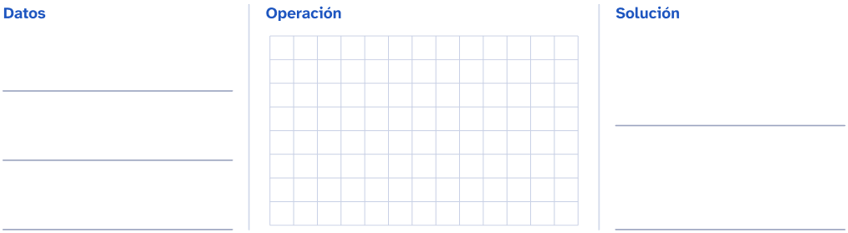
2. La biblioteca compra 1440 libros nuevos y los coloca en estantes de 36 libros. ¿Cuántos estantes llena?

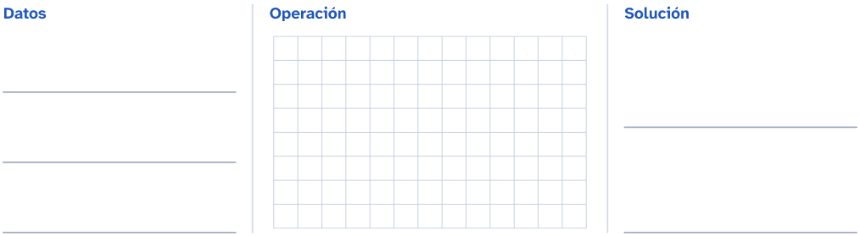
3. La escuela recoge 2835 latas en 3 meses, la misma cantidad cada mes. ¿Cuántas latas recoge cada mes?

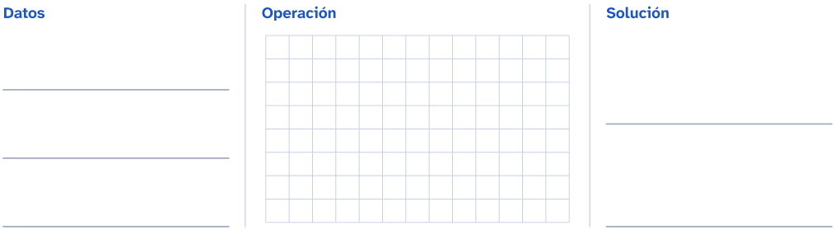
Nombre: _________________________________________________ Fecha: ____________________
Problemas de uno y de dos pasos
1. Lee cada problema con atención. Anota los datos, haz la operación y escribe la solución con una frase.
4. Para hacer un pan hacen falta 750 gramos de harina. ¿Cuántos gramos de harina hacen falta para hacer 4 panes?

5. Una vuelta al circuito de bicicletas mide 1200 metros. Gael da 6 vueltas. ¿Cuántos metros recorre?

6. Un huerto rectangular mide 24 metros de largo y 15 metros de ancho. ¿Cuántos metros de cuerda hacen falta para rodearlo una vez?

Nombre: _________________________________________________ Fecha: ____________________
Problemas de dos pasos o más
1. Lee cada problema con atención. Anota los datos, haz la operación y escribe la solución con una frase.
1. Una excursión dura 3 horas y 40 minutos. ¿Cuántos minutos dura en total?

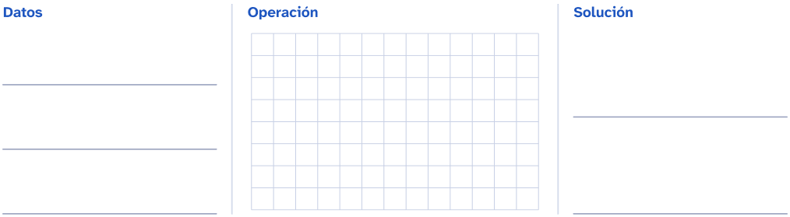
2. En el huerto se recogen 360 kilogramos de tomates. Las tres cuartas partes se llevan al comedor. ¿Cuántos kilogramos se llevan al comedor?

3. En el viaje de fin de curso, el autobús recorre 500 kilómetros. Por cada 100 kilómetros gasta 30 litros de combustible. ¿Cuántos litros gasta en todo el viaje?

Nombre: _________________________________________________ Fecha: ____________________
Problemas de dos pasos o más
1. Lee cada problema con atención. Anota los datos, haz la operación y escribe la solución con una frase.
4. Para la obra de teatro se venden 312 entradas el viernes y el doble el sábado. ¿Cuántas entradas se venden entre los dos días?

5. En la biblioteca hay 6 armarios. Cada armario tiene 5 estantes y en cada estante caben 32 libros. ¿Cuántos libros caben en total?

6. Un mayorista compra 2400 kilogramos de manzanas y vende la sexta parte el primer día. ¿Cuántos kilogramos le quedan?

Nombre: _________________________________________________ Fecha: ____________________
Problemas con decimales y dinero
1. Lee cada problema con atención. Anota los datos, haz la operación y escribe la solución con una frase.
1. Lucía compra un cuaderno de 2,35 € y un estuche de 4,80 €. ¿Cuánto paga en total?

2. Marcos paga con un billete de 10 € una entrada de teatro de 6,45 €. ¿Cuánto le devuelven?

3. En la carrera de la escuela, Aitana corre 1,75 kilómetros por la mañana y 2,5 kilómetros por la tarde. ¿Cuántos kilómetros corre en total?

Nombre: _________________________________________________ Fecha: ____________________
Problemas con decimales y dinero
1. Lee cada problema con atención. Anota los datos, haz la operación y escribe la solución con una frase.
4. Un litro de leche cuesta 0,95 €. ¿Cuánto cuestan 4 litros?

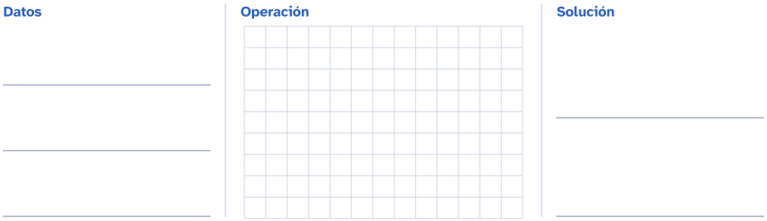
5. En el huerto, una sandía pesa 3,6 kilogramos y un melón pesa 1,85 kilogramos. ¿Cuántos kilogramos más pesa la sandía?

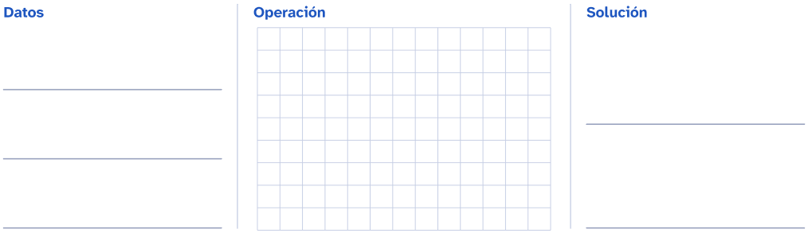
6. Daniela tiene 20 €. Compra 3 bolígrafos de 1,25 € cada uno. ¿Cuánto dinero le queda?

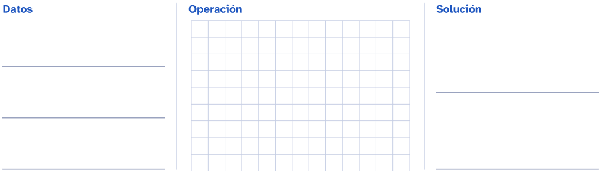
Nombre: _________________________________________________ Fecha: ____________________
Problemas con números decimales
1. Resuelve cada problema con las operaciones que necesites (unos necesitan una y otros, dos) y escribe la solución con una frase.

Recuerda
Para sumar y restar decimales, coloca los números con la coma debajo de la coma. Si te ayuda, completa con ceros: 1,5 = 1,50.
1. Una botella tiene 1,5 l de agua. Se llenan 4 vasos de 0,25 l. ¿Cuánta agua queda en la botella?

Operaciones

Solución: ___________________________________________________________________________
2. Ana corre 2,75 km el lunes y 3,4 km el miércoles. ¿Cuántos kilómetros corre en total?

Operaciones

Solución: ___________________________________________________________________________
3. Un paquete de arroz pesa 0,5 kg. ¿Cuánto pesan 7 paquetes?

Operaciones
Solución: ___________________________________________________________________________
Nombre: _________________________________________________ Fecha: ____________________
Problemas con números decimales
4. Una cinta de 4,8 m se corta en 6 trozos iguales. ¿Cuánto mide cada trozo?

Operaciones

Solución: ___________________________________________________________________________
5. Compras un cuaderno de 2,35 € y un bolígrafo de 1,20 €. Pagas con un billete de 5 €. ¿Cuánto te devuelven?

Operaciones

Solución: ___________________________________________________________________________
6. En el mercado, 1 kg de tomates cuesta 2,40 €. ¿Cuánto cuestan 2,5 kg?

Operaciones

Solución: ___________________________________________________________________________
Nombre: _________________________________________________ Fecha: ____________________
Problemas de fracciones, medidas y medias
1. Lee cada problema con atención. Anota los datos, haz la operación y escribe la solución con una frase.
1. En una clase de 28 alumnos, tres cuartas partes van a la escuela caminando. ¿Cuántos alumnos van caminando?

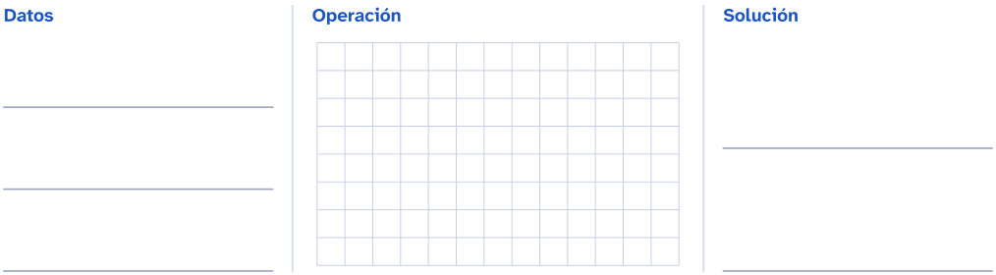
2. Un depósito tiene 2400 litros de agua. Se gastan dos quintas partes. ¿Cuántos litros quedan?

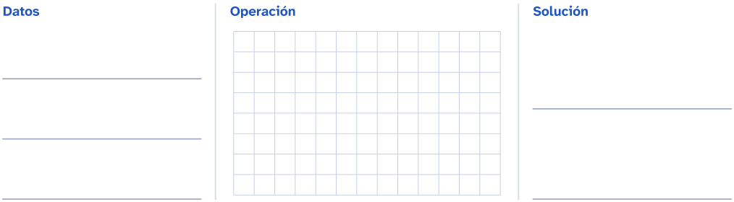
3. Un terreno rectangular mide 45 metros de largo y 28 metros de ancho. ¿Cuántos metros de alambre hacen falta para rodearlo?

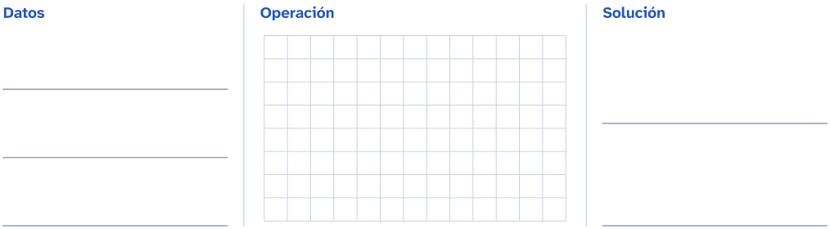
Nombre: _________________________________________________ Fecha: ____________________
Problemas de fracciones, medidas y medias
1. Lee cada problema con atención. Anota los datos, haz la operación y escribe la solución con una frase.
4. El suelo de un aula rectangular mide 9 metros de largo y 7 metros de ancho. Se cubre con losetas cuadradas de 1 metro de lado. ¿Cuántas losetas hacen falta?

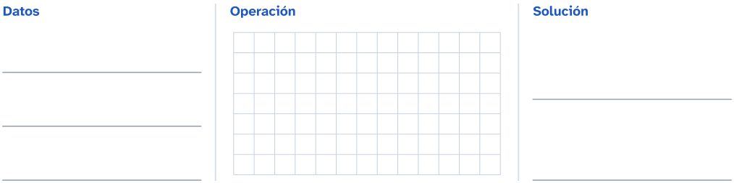
5. Camila anota la temperatura a mediodía durante 5 días: 18, 21, 19, 22 y 20 grados. ¿Cuál es la temperatura media?

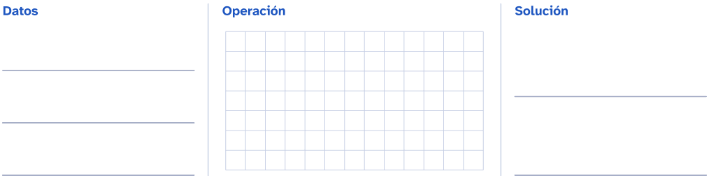
6. Una carrera mide 5 kilómetros. Hay un puesto de agua cada 500 metros desde la salida: el primero está a 500 metros y el último, en la meta. ¿Cuántos puestos de agua hay?

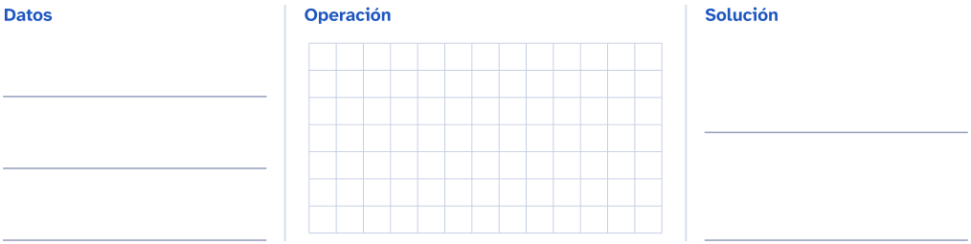
Nombre: _________________________________________________ Fecha: ____________________
Más problemas con decimales
1. Lee cada problema con atención. Anota los datos, haz la operación y escribe la solución con una frase.
1. Una ciclista recorre 38,5 kilómetros el sábado y 42,75 kilómetros el domingo. ¿Cuántos kilómetros recorre en el fin de semana?

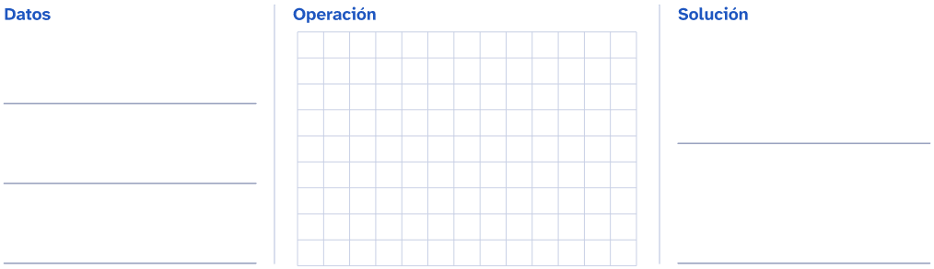
2. Una cuerda de 12 metros se corta en 8 trozos iguales. ¿Cuánto mide cada trozo?

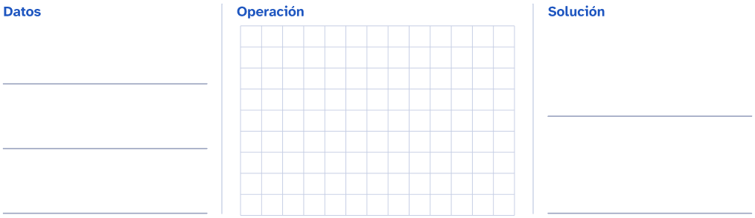
3. Un paquete de arroz pesa 0,75 kilogramos. ¿Cuánto pesan 6 paquetes iguales?

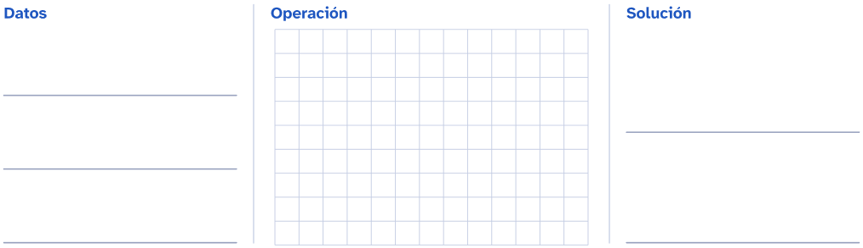
Nombre: _________________________________________________ Fecha: ____________________
Más problemas con decimales
1. Lee cada problema con atención. Anota los datos, haz la operación y escribe la solución con una frase.
4. Un automóvil gasta 6,5 litros de gasolina cada 100 kilómetros. ¿Cuántos litros gasta en un viaje de 400 kilómetros?

5. Ximena mide 1,42 metros y su hermano mide 1,27 metros. ¿Cuántos centímetros más mide Ximena?

6. En una fábrica se envasan 1150 botellas cada hora. ¿Cuántas botellas se envasan en 8 horas?

Nombre: _________________________________________________ Fecha: ____________________
Problemas de compras: precios y descuentos
1. Lee cada problema con atención. Anota los datos, haz la operación y escribe la solución con una frase.
1. Un kilo de naranjas cuesta 1,80 €. ¿Cuánto cuestan 2,5 kilos?

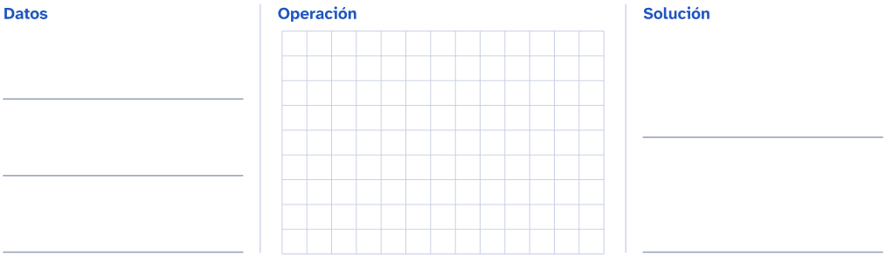
2. Unos pantalones cuestan 30 € y tienen un 10 % de descuento, es decir, la décima parte del precio. ¿Cuánto cuestan con el descuento?

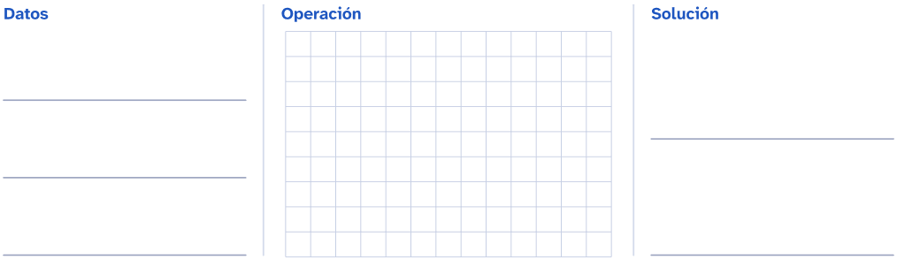
3. Tres amigos compran una pizza de 13,50 € y un refresco grande de 2,70 €. Lo pagan a partes iguales. ¿Cuánto paga cada uno?

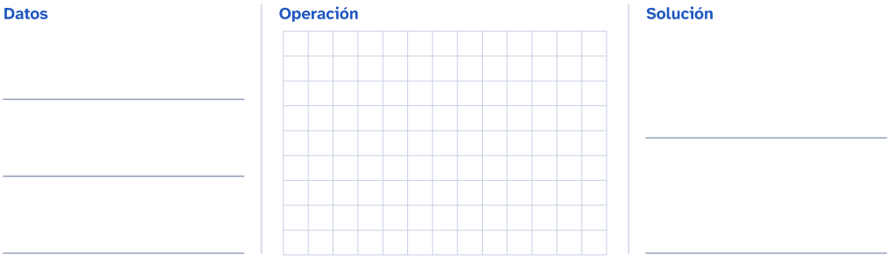
Nombre: _________________________________________________ Fecha: ____________________
Problemas de compras: precios y descuentos
1. Lee cada problema con atención. Anota los datos, haz la operación y escribe la solución con una frase.
4. Aitana compra 4 cuadernos de 2,35 € cada uno y paga con un billete de 10 €. ¿Cuánto dinero le devuelven?

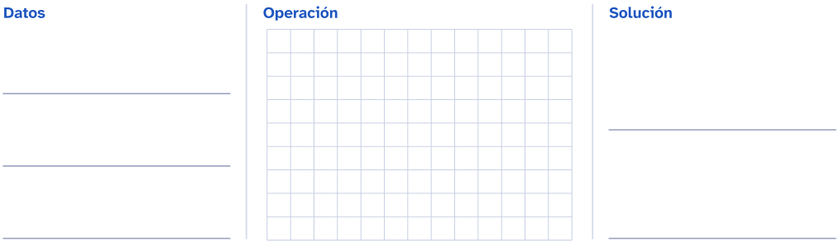
5. Un paquete de 6 botellas de agua cuesta 2,40 €. ¿Cuánto cuesta cada botella?

6. Daniela quiere una tableta de 240 €. Ya tiene ahorrados 96 € y ahorra 12 € cada semana. ¿Cuántas semanas le faltan para poder comprarla?

Solucionario
Cuadernillo de problemas de matemáticas de 5.º de Primaria

Desde aquí hasta el final están las respuestas de todas las fichas, en el mismo orden en que aparecen en el cuadernillo. En el índice, la columna «Solución» dice en qué página está la de cada una.
Si vas a entregar el cuadernillo al alumnado, imprime solo de la página 1 a la 17: estas hojas son para quien corrige.
En las preguntas abiertas la respuesta es un modelo: vale cualquier otra que diga lo mismo con sus palabras y se apoye en el texto o en los datos.

Problemas de uno y de dos pasos · Soluciones
1. Lee cada problema con atención. Anota los datos, haz la operación y escribe la solución con una frase.
1. En una carrera popular se inscriben 1260 personas. Una de cada cuatro es menor de edad. ¿Cuántas personas menores de edad hay?

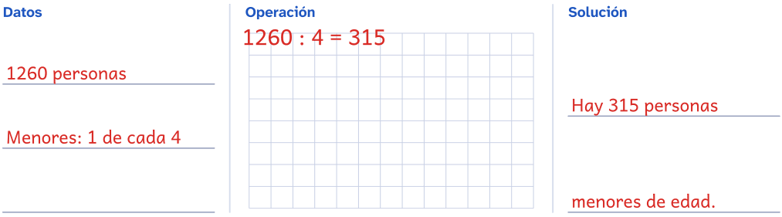
2. La biblioteca compra 1440 libros nuevos y los coloca en estantes de 36 libros. ¿Cuántos estantes llena?

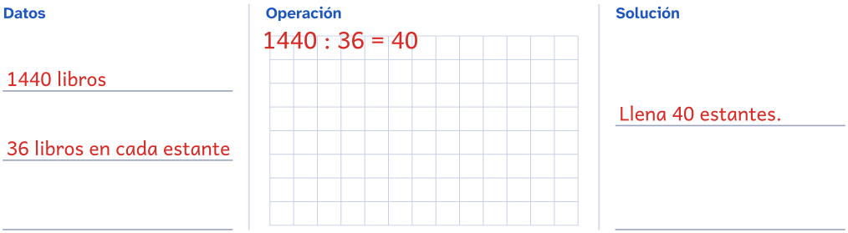
3. La escuela recoge 2835 latas en 3 meses, la misma cantidad cada mes. ¿Cuántas latas recoge cada mes?

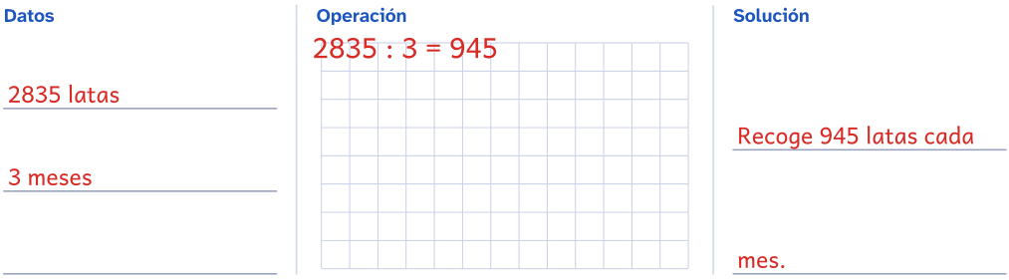

Problemas de uno y de dos pasos · Soluciones
1. Lee cada problema con atención. Anota los datos, haz la operación y escribe la solución con una frase.
4. Para hacer un pan hacen falta 750 gramos de harina. ¿Cuántos gramos de harina hacen falta para hacer 4 panes?

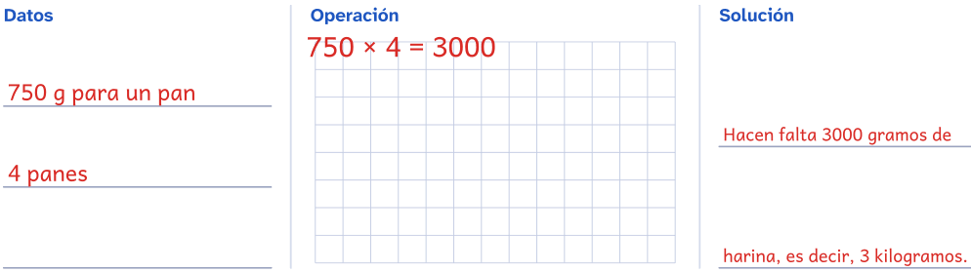
5. Una vuelta al circuito de bicicletas mide 1200 metros. Gael da 6 vueltas. ¿Cuántos metros recorre?

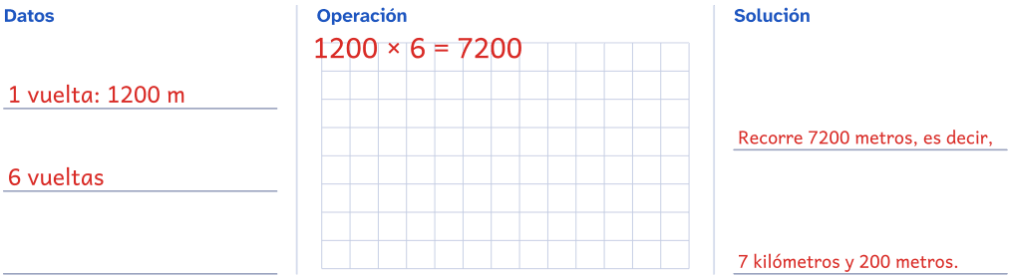
6. Un huerto rectangular mide 24 metros de largo y 15 metros de ancho. ¿Cuántos metros de cuerda hacen falta para rodearlo una vez?

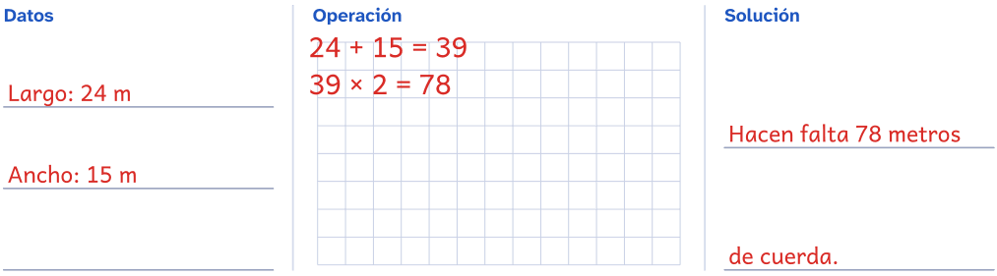

Problemas de dos pasos o más · Soluciones
1. Lee cada problema con atención. Anota los datos, haz la operación y escribe la solución con una frase.
1. Una excursión dura 3 horas y 40 minutos. ¿Cuántos minutos dura en total?

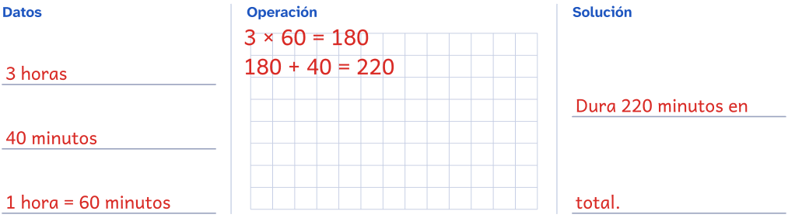
2. En el huerto se recogen 360 kilogramos de tomates. Las tres cuartas partes se llevan al comedor. ¿Cuántos kilogramos se llevan al comedor?

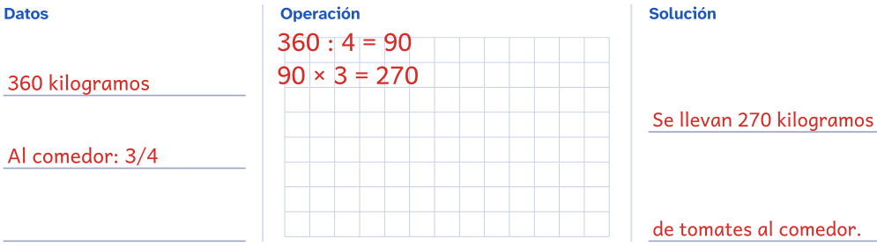
3. En el viaje de fin de curso, el autobús recorre 500 kilómetros. Por cada 100 kilómetros gasta 30 litros de combustible. ¿Cuántos litros gasta en todo el viaje?

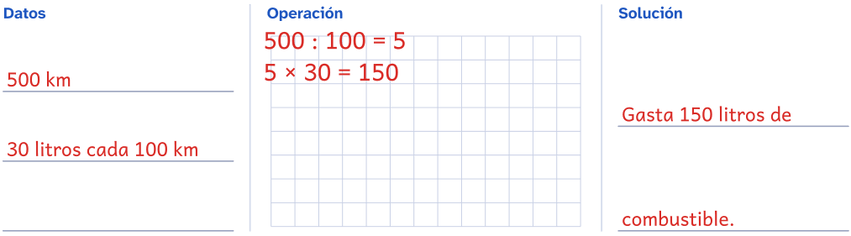

Problemas de dos pasos o más · Soluciones
1. Lee cada problema con atención. Anota los datos, haz la operación y escribe la solución con una frase.
4. Para la obra de teatro se venden 312 entradas el viernes y el doble el sábado. ¿Cuántas entradas se venden entre los dos días?

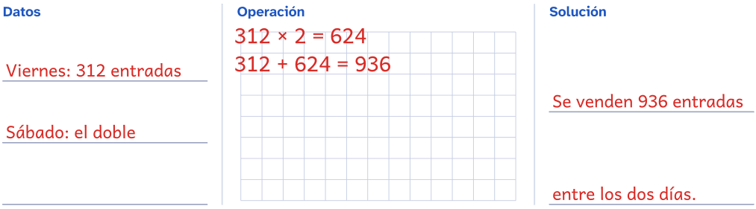
5. En la biblioteca hay 6 armarios. Cada armario tiene 5 estantes y en cada estante caben 32 libros. ¿Cuántos libros caben en total?

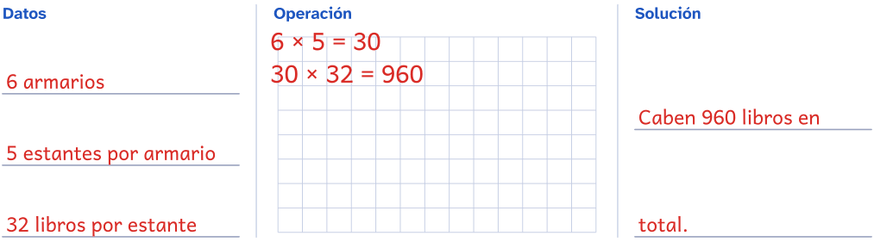
6. Un mayorista compra 2400 kilogramos de manzanas y vende la sexta parte el primer día. ¿Cuántos kilogramos le quedan?

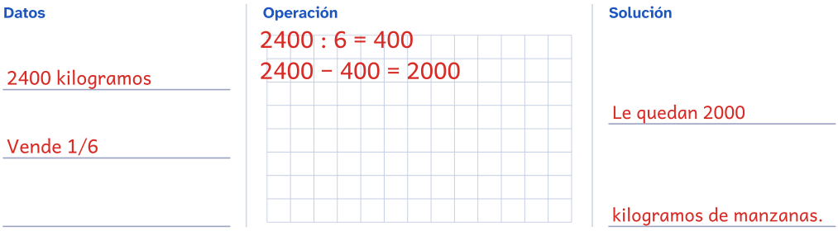

Problemas con decimales y dinero · Soluciones
1. Lee cada problema con atención. Anota los datos, haz la operación y escribe la solución con una frase.
1. Lucía compra un cuaderno de 2,35 € y un estuche de 4,80 €. ¿Cuánto paga en total?

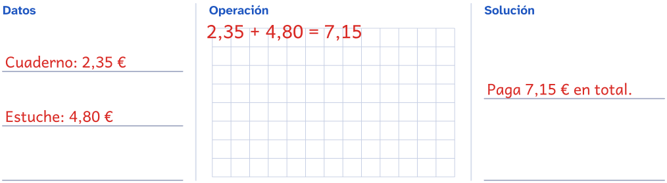
2. Marcos paga con un billete de 10 € una entrada de teatro de 6,45 €. ¿Cuánto le devuelven?

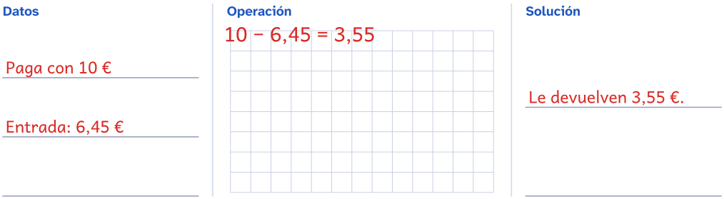
3. En la carrera de la escuela, Aitana corre 1,75 kilómetros por la mañana y 2,5 kilómetros por la tarde. ¿Cuántos kilómetros corre en total?

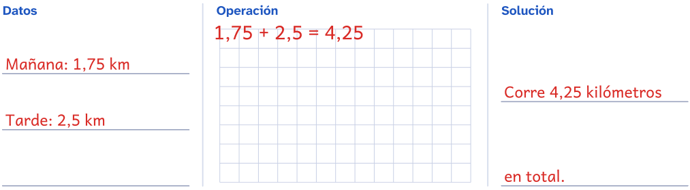

Problemas con decimales y dinero · Soluciones
1. Lee cada problema con atención. Anota los datos, haz la operación y escribe la solución con una frase.
4. Un litro de leche cuesta 0,95 €. ¿Cuánto cuestan 4 litros?

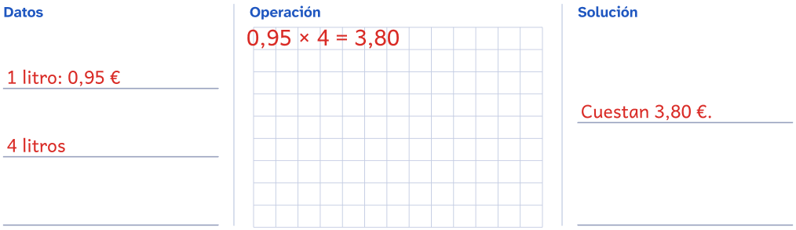
5. En el huerto, una sandía pesa 3,6 kilogramos y un melón pesa 1,85 kilogramos. ¿Cuántos kilogramos más pesa la sandía?

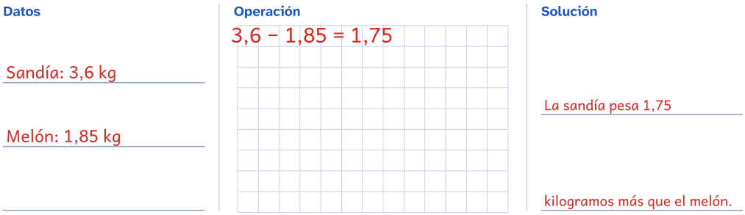
6. Daniela tiene 20 €. Compra 3 bolígrafos de 1,25 € cada uno. ¿Cuánto dinero le queda?

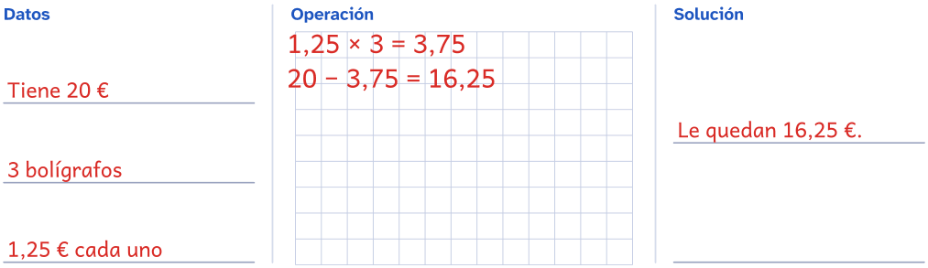

Problemas con números decimales · Soluciones
1. Resuelve cada problema con las operaciones que necesites (unos necesitan una y otros, dos) y escribe la solución con una frase.

Recuerda
Para sumar y restar decimales, coloca los números con la coma debajo de la coma. Si te ayuda, completa con ceros: 1,5 = 1,50.
1. Una botella tiene 1,5 l de agua. Se llenan 4 vasos de 0,25 l. ¿Cuánta agua queda en la botella?

Operaciones
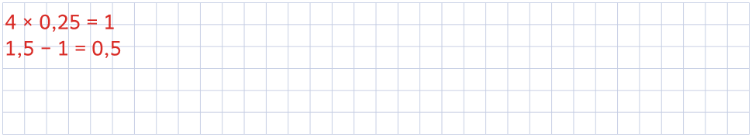
Solución: Queda 0,5 l de agua (medio litro). __________________________________________
2. Ana corre 2,75 km el lunes y 3,4 km el miércoles. ¿Cuántos kilómetros corre en total?

Operaciones
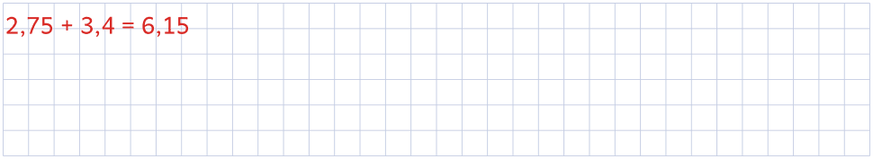
Solución: Corre 6,15 km en total. ____________________________________________________
3. Un paquete de arroz pesa 0,5 kg. ¿Cuánto pesan 7 paquetes?

Operaciones
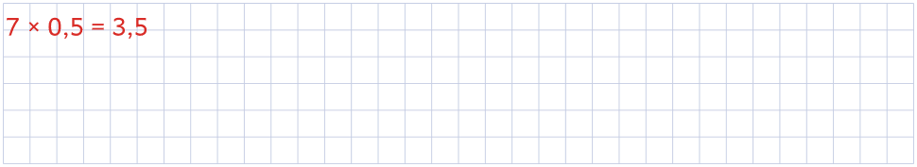
Solución: Pesan 3,5 kg. _____________________________________________________________

Problemas con números decimales · Soluciones
4. Una cinta de 4,8 m se corta en 6 trozos iguales. ¿Cuánto mide cada trozo?

Operaciones
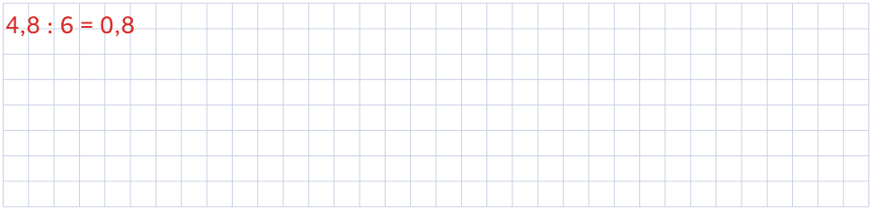
Solución: Cada trozo mide 0,8 m. ____________________________________________________
5. Compras un cuaderno de 2,35 € y un bolígrafo de 1,20 €. Pagas con un billete de 5 €. ¿Cuánto te devuelven?

Operaciones
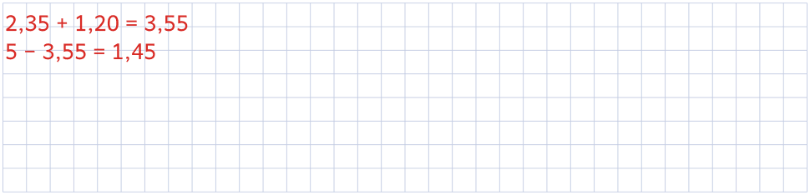
Solución: Te devuelven 1,45 €. ______________________________________________________
6. En el mercado, 1 kg de tomates cuesta 2,40 €. ¿Cuánto cuestan 2,5 kg?

Operaciones
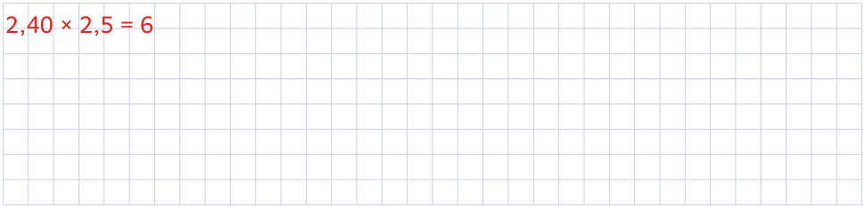
Solución: Cuestan 6 €. ______________________________________________________________

Problemas de fracciones, medidas y medias · Soluciones
1. Lee cada problema con atención. Anota los datos, haz la operación y escribe la solución con una frase.
1. En una clase de 28 alumnos, tres cuartas partes van a la escuela caminando. ¿Cuántos alumnos van caminando?

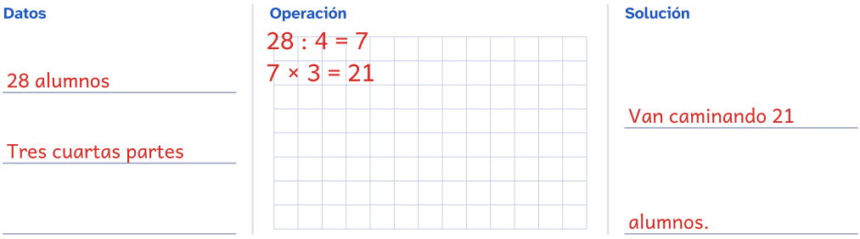
2. Un depósito tiene 2400 litros de agua. Se gastan dos quintas partes. ¿Cuántos litros quedan?

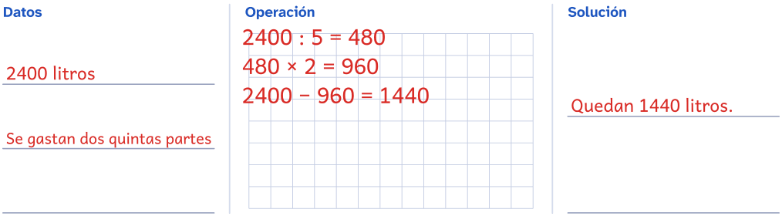
3. Un terreno rectangular mide 45 metros de largo y 28 metros de ancho. ¿Cuántos metros de alambre hacen falta para rodearlo?

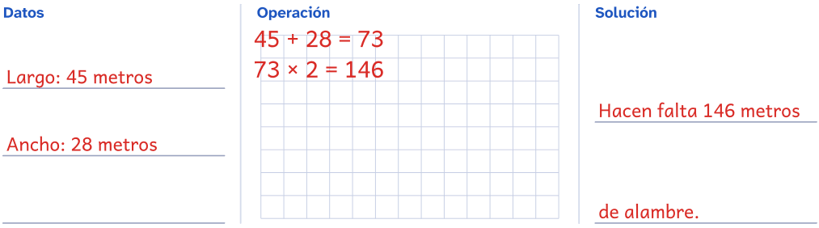

Problemas de fracciones, medidas y medias · Soluciones
1. Lee cada problema con atención. Anota los datos, haz la operación y escribe la solución con una frase.
4. El suelo de un aula rectangular mide 9 metros de largo y 7 metros de ancho. Se cubre con losetas cuadradas de 1 metro de lado. ¿Cuántas losetas hacen falta?

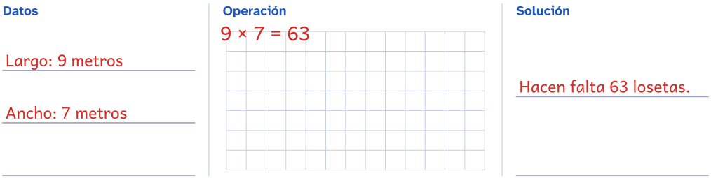
5. Camila anota la temperatura a mediodía durante 5 días: 18, 21, 19, 22 y 20 grados. ¿Cuál es la temperatura media?

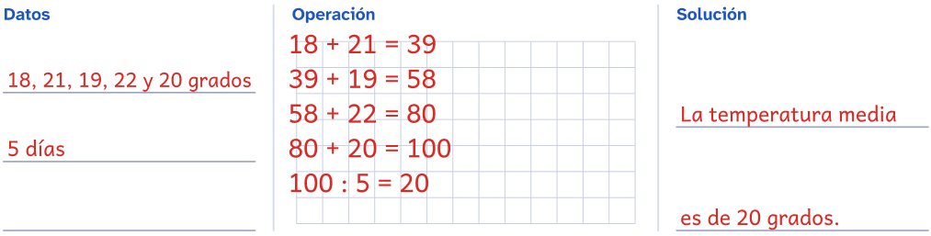
6. Una carrera mide 5 kilómetros. Hay un puesto de agua cada 500 metros desde la salida: el primero está a 500 metros y el último, en la meta. ¿Cuántos puestos de agua hay?

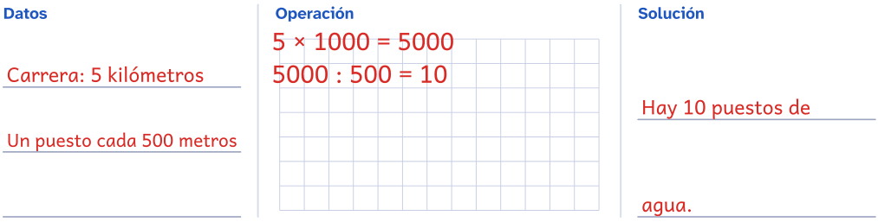

Más problemas con decimales · Soluciones
1. Lee cada problema con atención. Anota los datos, haz la operación y escribe la solución con una frase.
1. Una ciclista recorre 38,5 kilómetros el sábado y 42,75 kilómetros el domingo. ¿Cuántos kilómetros recorre en el fin de semana?

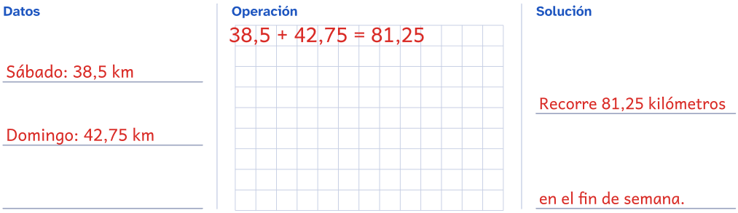
2. Una cuerda de 12 metros se corta en 8 trozos iguales. ¿Cuánto mide cada trozo?

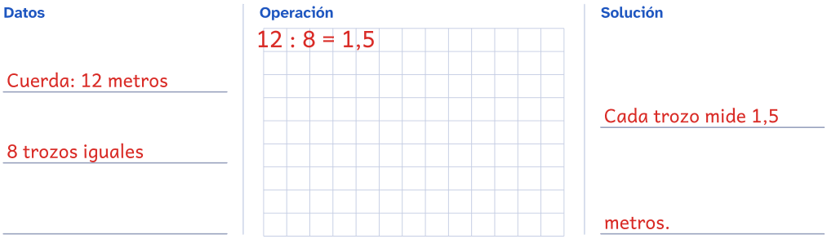
3. Un paquete de arroz pesa 0,75 kilogramos. ¿Cuánto pesan 6 paquetes iguales?

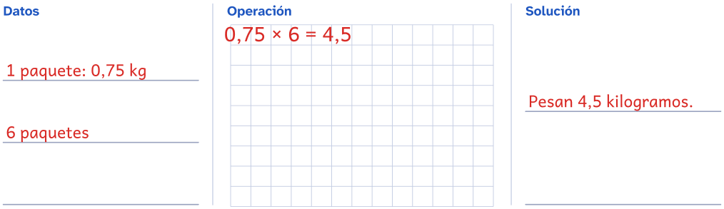

Más problemas con decimales · Soluciones
1. Lee cada problema con atención. Anota los datos, haz la operación y escribe la solución con una frase.
4. Un automóvil gasta 6,5 litros de gasolina cada 100 kilómetros. ¿Cuántos litros gasta en un viaje de 400 kilómetros?

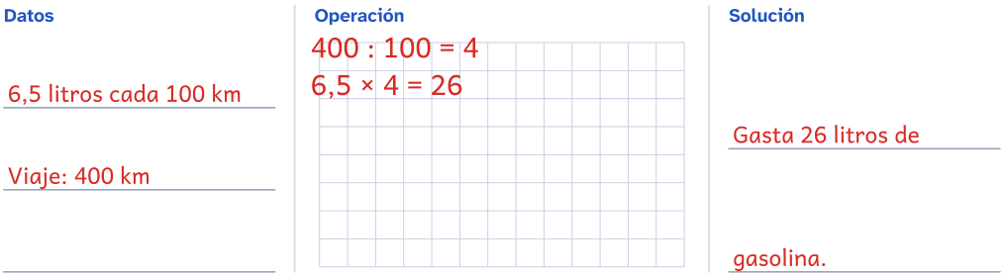
5. Ximena mide 1,42 metros y su hermano mide 1,27 metros. ¿Cuántos centímetros más mide Ximena?

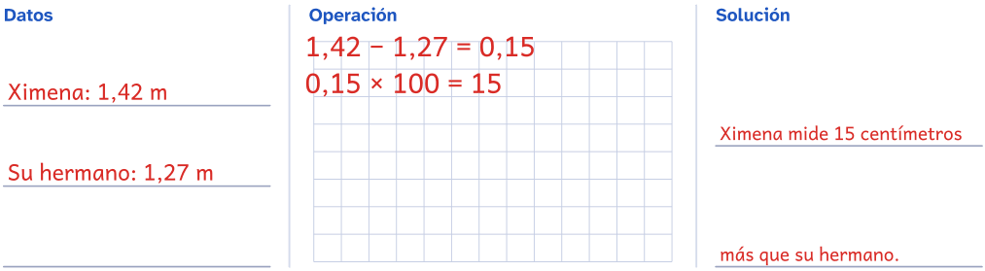
6. En una fábrica se envasan 1150 botellas cada hora. ¿Cuántas botellas se envasan en 8 horas?

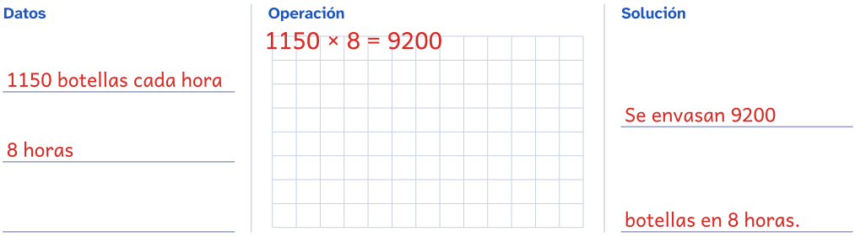

Problemas de compras: precios y descuentos · Soluciones
1. Lee cada problema con atención. Anota los datos, haz la operación y escribe la solución con una frase.
1. Un kilo de naranjas cuesta 1,80 €. ¿Cuánto cuestan 2,5 kilos?

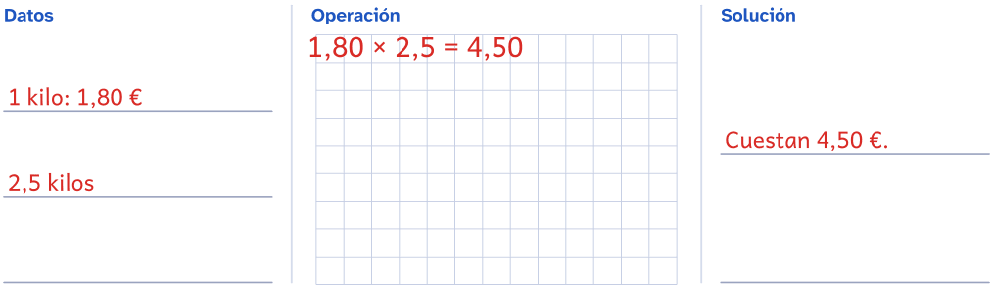
2. Unos pantalones cuestan 30 € y tienen un 10 % de descuento, es decir, la décima parte del precio. ¿Cuánto cuestan con el descuento?

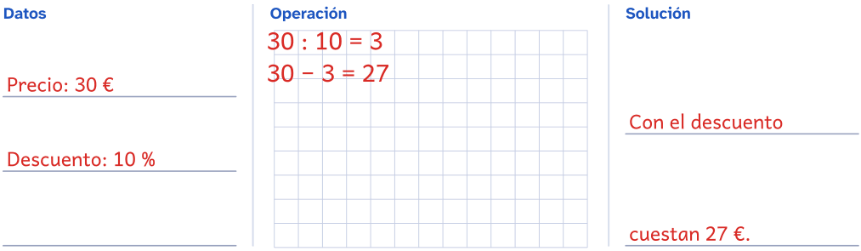
3. Tres amigos compran una pizza de 13,50 € y un refresco grande de 2,70 €. Lo pagan a partes iguales. ¿Cuánto paga cada uno?

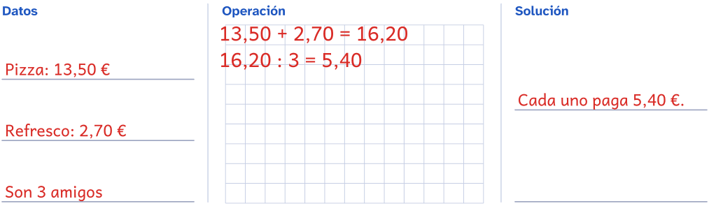

Problemas de compras: precios y descuentos · Soluciones
1. Lee cada problema con atención. Anota los datos, haz la operación y escribe la solución con una frase.
4. Aitana compra 4 cuadernos de 2,35 € cada uno y paga con un billete de 10 €. ¿Cuánto dinero le devuelven?

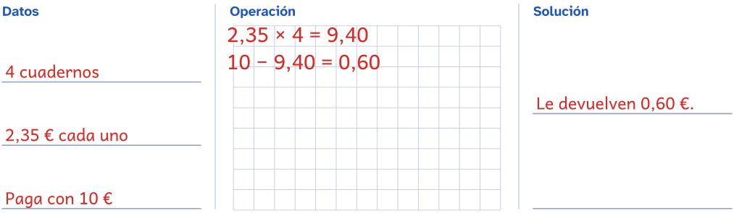
5. Un paquete de 6 botellas de agua cuesta 2,40 €. ¿Cuánto cuesta cada botella?

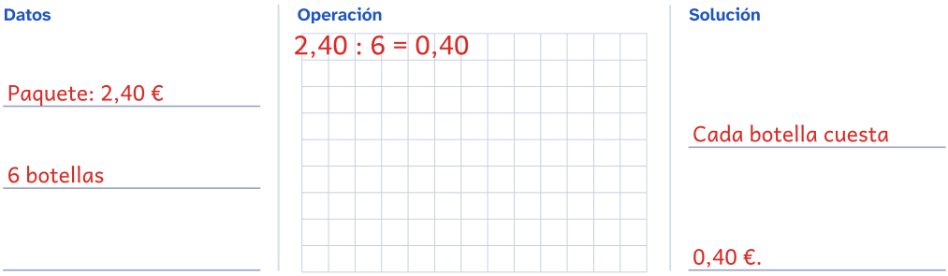
6. Daniela quiere una tableta de 240 €. Ya tiene ahorrados 96 € y ahorra 12 € cada semana. ¿Cuántas semanas le faltan para poder comprarla?

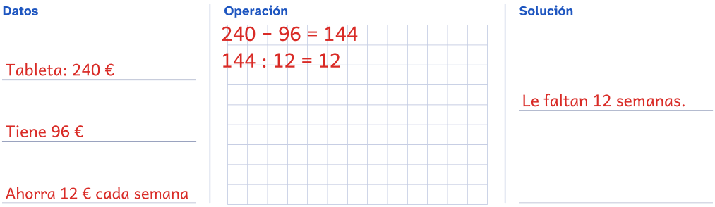

Para el docente
Cuadernillo de problemas de matemáticas de 5.º de Primaria
Objetivo
42 problemas de matemáticas para 5.º de Primaria (5.º grado de primaria) con recuadro de trabajo y solucionario, en euros
Cómo usarlo en clase
Con decimales, lo primero es estimar con números redondos: algo menos de 2 por 2,5 tiene que dar algo menos de 5. Insiste en colocar bien la coma (el punto decimal en México) y en no dar un resultado sin su unidad. Deja la calculadora para comprobar al final y dedica el tiempo a discutir el plan: qué operación resuelve cada paso y por qué.
Uso de este documento
Puedes cambiar los textos, las preguntas y los renglones para adaptarlo a tu grupo. Los dibujos van como imagen: puedes moverlos, cambiarlos de tamaño o borrarlos.
Las letras van incrustadas en el archivo. Está preparado para verse como el PDF en Microsoft Word y en LibreOffice; si cambias textos, revisa los saltos de página antes de imprimir.
En Google Docs también se puede editar, pero usa otra letra y otro espacio entre líneas, y algún bloque puede pasar a la hoja siguiente. Para imprimir tal cual, usa el PDF.
Úsalo con tu alumnado y en tu centro. Conserva el pie con aulapedia.com y no lo publiques en otras webs: comparte el enlace.
https://aulapedia.com/cuadernillos/problemas-de-matematicas-5-primaria/

